COMFORT FOOD, CHE PASSIONE: ARRIVANO LE NUOVE ZUPPE PROBIOS, IL MIX PERFETTO DI GUSTO, PRATICITÀ E BENESSERE
Pronte in soli 15 minuti la nuova linea di zuppe time-saving lanciata dall’azienda specializzata nell’alimentazione salutistica e free-from, punta sull’innovazione con la Protein Soup, la Keto Soup, la Zuppa Tradizione, la Zuppa Mediterranea e Quattro Stagioni
Calenzano (Firenze), 27 novembre 2024. Zuppe, che passione! Rapide da preparare, buone e dal sapore autentico, le nuove zuppe time-saving di Probios sono pronte a portare una piccola rivoluzione in cucina. L’azienda toscana, che da 46 anni innova il settore del food con i suoi prodotti free-from e salutistici, propone cinque nuove ricette pronte in soli 15 minuti senza bisogno di ammollo, pensate per i consumatori che vogliono vivere ogni momento della giornata all’insegna di gusto, praticità e benessere a tavola.
Realizzata con ingredienti di altissima qualità, la nuova linea di zuppe Probios unisce il piacere di preparare le migliori ricette comfort food all’esigenza di realizzare un primo piatto a rapida cottura, buono e pratico da realizzare in pochi passaggi, senza rinunziare al tempo per sé.
Non manca l’innovazione per chi ricerca un piatto ricco di proteine vegetali o povero in carboidrati da gustare prima o dopo un allenamento, Probios propone due formule tutte da scoprire: la nuova Protein Soup con legumi, a base di lenticchie rosse, gialle, piselli e ceci decorticati e ricca in fibre, una novità biologica perfetta per chi ricerca un’alimentazione varia ed equilibrata e la Keto Soup con soia, canapa e verdura, è l’ultima arrivata nella famiglia di prodotti Keto, non contiene cereali e ha solo 49 calorie ogni 100 grammi di prodotto cotto.
Tradizione, Mediterranea e Quattro Stagioni sono le tre nuove proposte di zuppe biologiche a rapida cottura, mix di cereali come riso, bulghur e farro abbinato alle migliori varietà di legumi, fonte di fibre vegetali e ideale per ricreare primi piatti sia caldi che freddi, ottimi alleati per chi cerca un piatto gustoso e veloce.
Ecco le 5 nuove proposte, zuppa per zuppa, per rendere ogni momento speciale in soli 15 minuti:
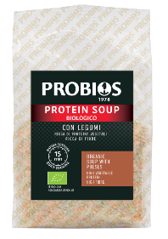
- Protein Soup con legumi
Un concentrato di proteine vegetali e fibre, perfetto per chi cerca un piatto ricco e nutriente. A base di lenticchie rosse, gialle, piselli e ceci decorticati, questa zuppa biologica, pronta in soli 15 minuti, la Protein Soup con legumi è ideale per integrare le proteine vegetali nella dieta di tutti i giorni. Il tocco gourmet? Aggiungere qualche fetta di pane tostato toscano, un filo di olio d’oliva e un contorno di verdure di stagione, come cavoli o broccoli: il piatto unico per chi ama la bontà unita alla praticità.

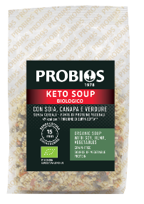
- Keto Soup con soia, canapa e verdura

Low carb, come stile di vita! La nuova Keto Soup è l’opzione ideale per chi segue una dieta a basso contenuto di carboidrati. A base di soia, canapa e verdure, senza cereali, questa novità, ultima arrivata nella famiglia di prodotti Keto friendly, contiene solo 49 calorie ogni 100 grammi di prodotto cotto. Fonte eccellente di proteine vegetali, abbinata a una fetta di Keto Bread è il piatto perfetto per chi ricerca nell’alimentazione un ridotto apporto di carboidrati.

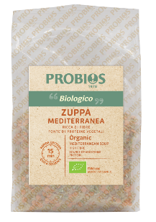
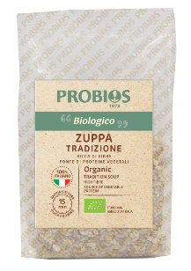
- Zuppe a Rapida Cottura
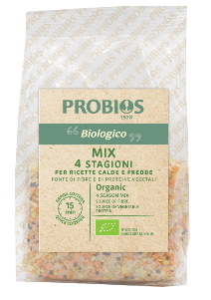
Per chi ama mettere in tavola la tradizione e il gusto dei sapori autentici, Probios propone tre nuovi mix che uniscono il benessere dei cereali e dei legumi con un tempo di cottura super veloce. Niente ore sui fornelli, bastano solo 15 minuti per ottenere un piatto ricco di sapore. Ogni versione si presenta come una vera e propria esperienza di comfort food per vivere un autunno all’insegna del benessere con queste tre varianti:

- Zuppa Tradizione: un mix perfetto di farro e legumi italiani, per un piatto semplice e ricco di gusto. Da gustare al meglio con un contorno di verdure arrostite per un piatto completo e nutriente.
- Zuppa Mediterranea: una combinazione deliziosa di bulghur e lenticchie, ispirata ai sapori della dieta mediterranea. Il tip in più: aggiungere un cucchiaino di pesto fresco alla Zuppa Mediterranea per esaltarne i sapori.
- Mix 4 Stagioni: un'originale ricetta con riso parboiled, lenticchie e quinoa, perfetta per essere gustata sia calda che fredda. Un piatto versatile, che si adatta a ogni momento della giornata in ogni stagione. Da provare il Mix Quattro Stagioni freddo come base per un’insalata con pomodorini e basilico.
Probios – Vivi il Benessere, Scegli il Gusto
Probios, azienda leader in Italia nel biologico free from dal 1978, ha sede a Calenzano, a pochi chilometri da Firenze ed è presente in 47 paesi nel mondo. Da oltre 45 anni propone la coltivazione di materie prime nel rispetto dell’uomo e della natura e da molti anni si dedica alla creazione di linee di prodotti adatti a chi deve seguire specifici regimi alimentari, con un’attenta selezione degli ingredienti coltivati prevalentemente in Italia e da agricoltura biologica. Il vantaggio competitivo di Probios sta nell’attenzione all’equilibrio e all’originalità delle ricette alla base dei prodotti, che vantano un alto grado innovatività grazie alla ricerca costante nel settore. Nascono così prodotti bilanciati, salutari e ricchi di gusto in grado di soddisfare i palati più esigenti. Da luglio 2024 Probios, con il supporto di Agreen Capital, ha acquisito il 100% di Biotobio, prestigiosa realtà appartenente all’ecosistema EcorNaturaSì, con l’obiettivo di presidiare i mercati internazionali, creando un polo leader in Italia e in Europa nel settore dell’alimentazione salutistica, free-from e biologica.
***
Ufficio Stampa – DAG Communication |Website| LinkedIn | Facebook | Instagram

Sara Gugliotta | sgugliotta@dagcom.com | 339 817 9632
Ilaria Sibella | isibella@dagcom.com | 391 105 7231

 |  |  |  | 
Probios.it | Probios | @Probios1978 | shop.probios.it | @Probios

